**Informe final pruebas de funcionalidad**

En este informe solo se tendrá en cuenta los errores que hasta la fecha se detecten en la aplicación de mundocente.

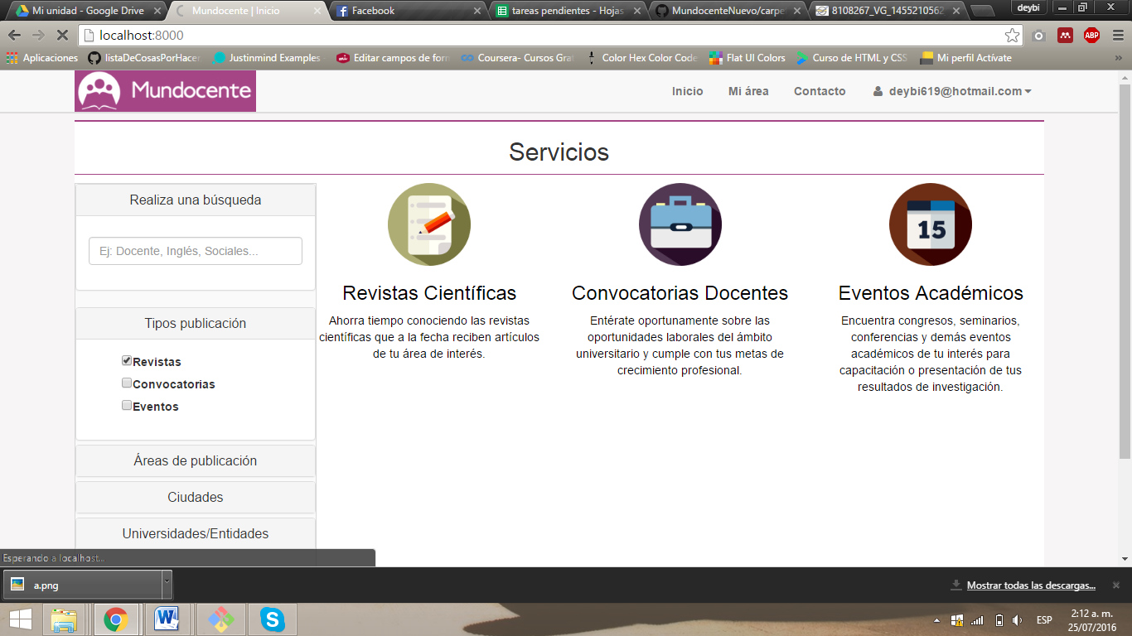

* Si el usuario logueado intenta hacer una búsqueda y solo selecciona algún filtro pero no ha escrito nada en la caja de texto del buscador, el sistema no arrojara ningún resultado

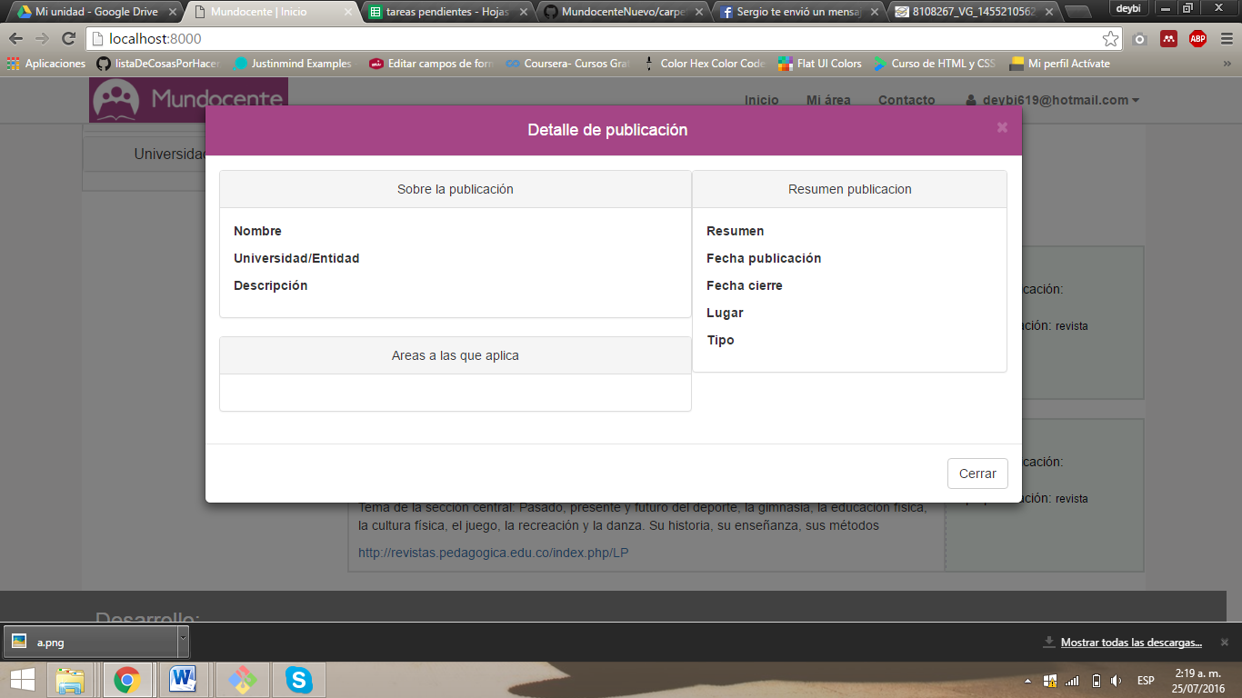

* Al seleccionar el detalle de alguna publicación lo campos están vacíos en el modal del detalle de la publicación

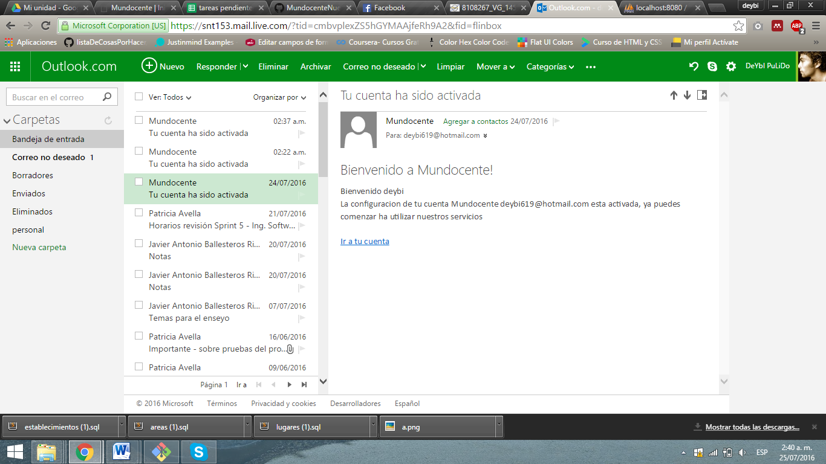

* Siempre que se inicia sesión llega un correo de bienvenida de Mundocente

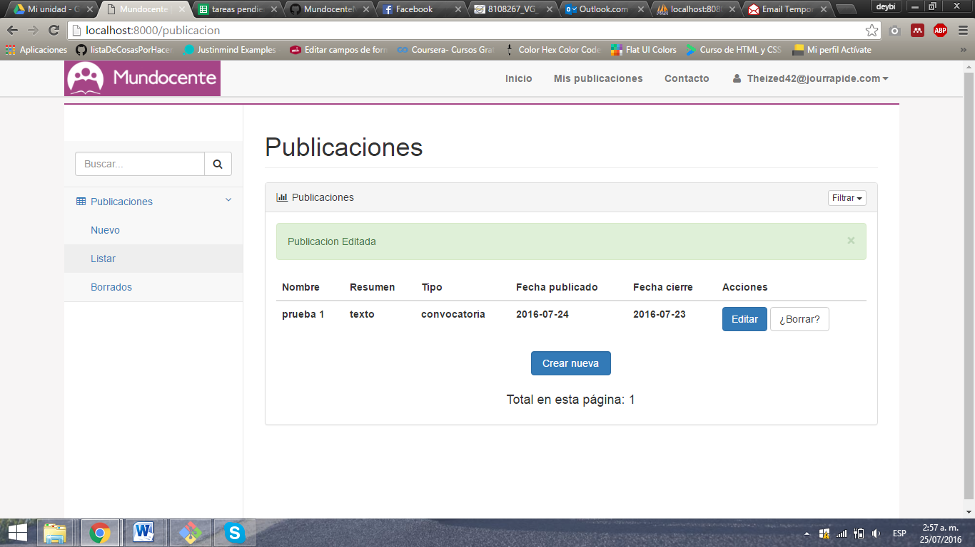

* El sistema permite que al modificar un publicación su fechas de cierre que sean menores a la fecha de inicio

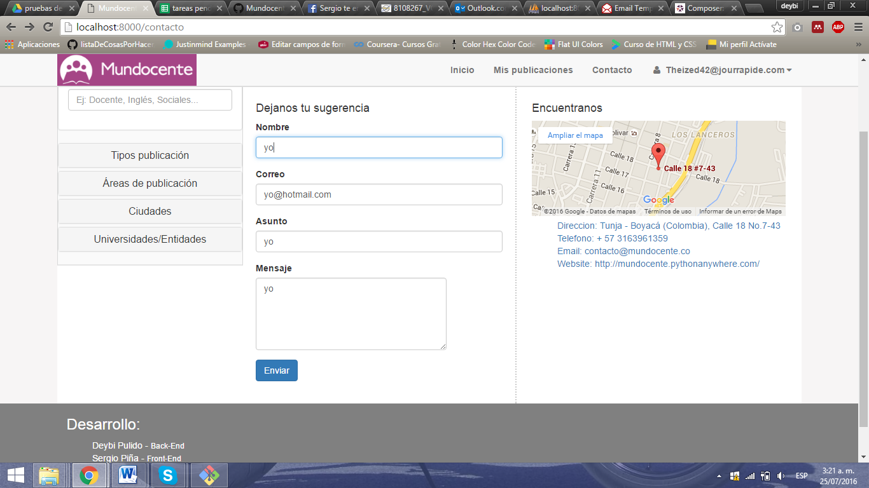

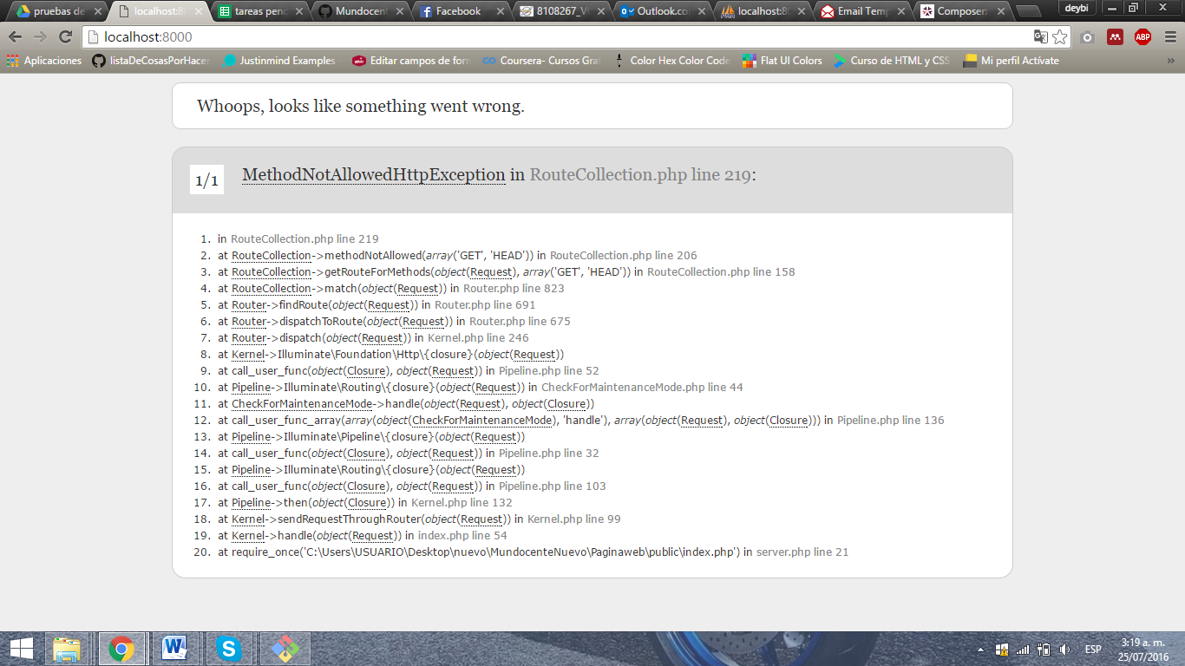

* Al enviar un correo a Mundocente en la pestaña de contacto el sistema colapsa

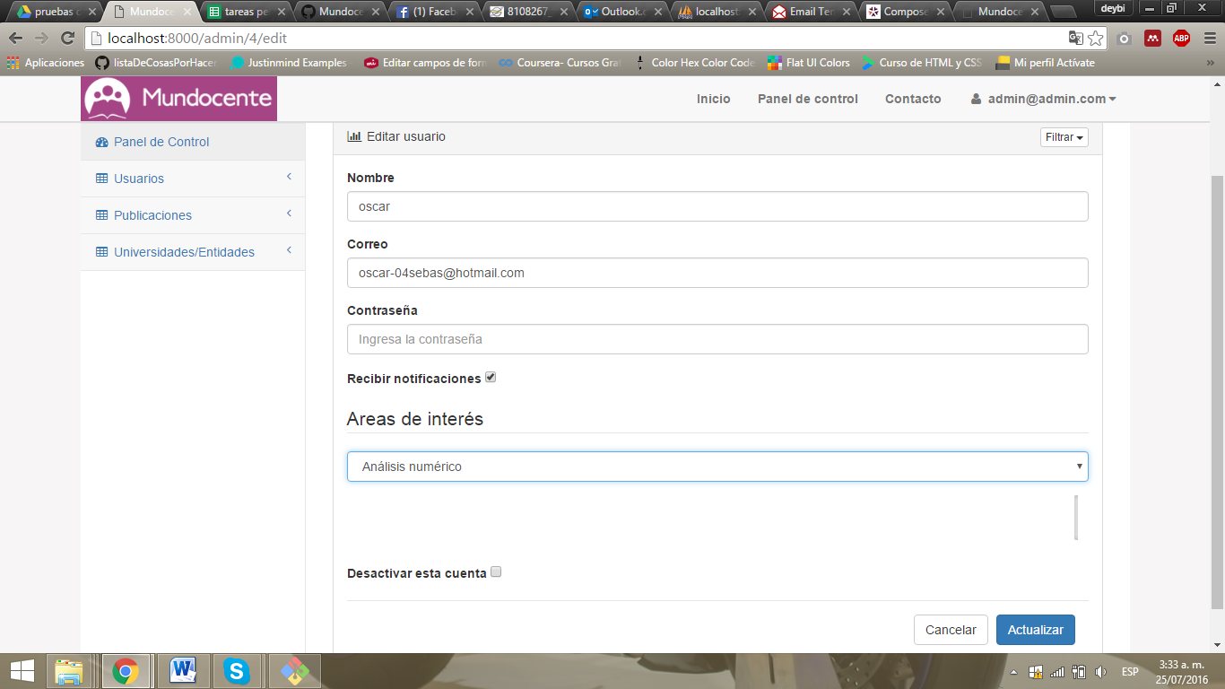

* En el panel de control del administrador no se pueden agregar áreas a un usuario que se quera modificar